«Μια γειτονιά χωρίς ελπίδα»
Τα τελευταία χρόνια παρατηρείται μια ανοδική πορεία στον αριθμό των εγκαταλελειμμένων σπιτιών και κτηρίων σε παραδοσιακές κοινότητες της Λάρνακας.
Η αύξηση αυτή οφείλεται κυρίως στην μετακίνηση του νεότερου πληθυσμού προς τα προάστια και την επαρχία Λάρνακας, λόγω οχλαγωγίας από την επάνοδο των κέντρων αναψυχής στη καρδιά της πόλης, καθώς και την αύξηση της ρύπανσης λόγω της αυξημένης κυκλοφορίας μηχανοκίνητων οχημάτων.
Επίσης η πρόσφατη πανδημία δεν άφησε το κέντρο της πόλης αλώβητο, υποκίνησε την εγκατάλειψη κτηρίων του λιανεμπορίου, όπως επίσης η δημιουργία και λειτουργία του εμπορικού κέντρου της πόλης, που ώθησε αρκετά καταστήματα να μετακινηθούν εκεί εγκαταλείποντας τη Λάρνακα, οδηγώντας την έτσι σταδιακά σε παρακμή.
Το κέντρο της πόλης που κάποτε έσφυζε από ζωή τώρα σταδιακά σβήνει.
Οι κάτοικοι που ζούσαν στην περιοχή λόγω ηλικίας έχουν απομακρυνθεί ή έχουν φύγει από τη ζωή ενώ τα σπίτια τους παραμένουν εκεί παραμελημένα και παρακμάζουν.
Οι οικίες αυτές απειλούν τώρα τους λιγοστούς εναπομείναντες κάτοικους του κέντρου αφού η παρουσία τους αυξάνει τους κινδύνους καθημερινά.
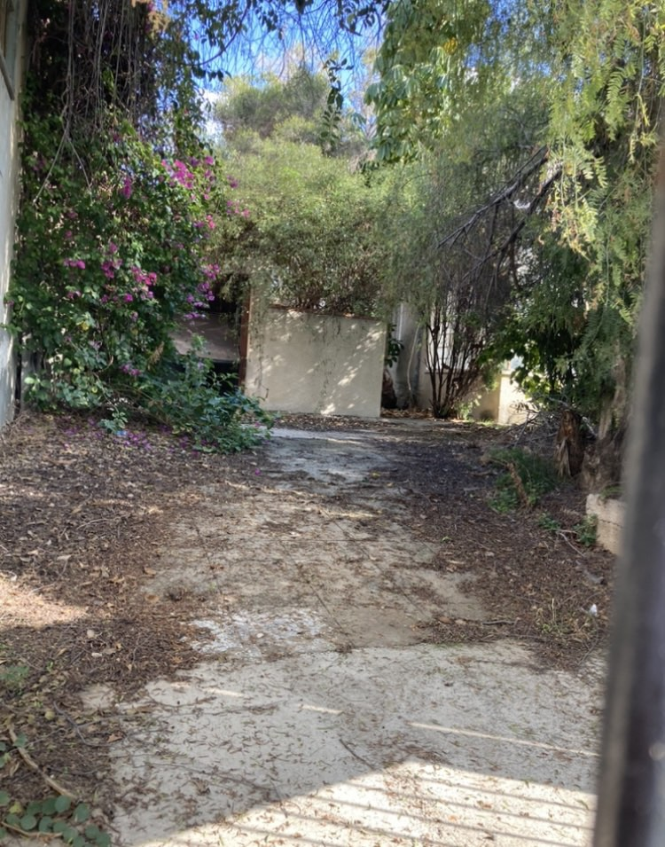
Σε περιοχές όπου υπάρχουν εγκαταλελειμμένες οικίες έχει αυξηθεί η παραβατικότητα. Τα τελευταία χρόνια γίνονται συχνά αναφορές που δείχνουν ότι τα εγκαταλελειμμένα σπίτια χρησιμοποιούνται από νεαρά άτομα για διακίνηση και χρήση ναρκωτικών ουσιών, βανδαλισμούς, διαρρήξεις κλπ. με αποτέλεσμα τα άτομα που διαμένουν στην περιοχή να νοιώθουν ανασφάλεια και φόβο, ενώ ταυτόχρονα αυξάνεται η πιθανότητα να γίνουν θύματα ενός βίαιου εγκλήματος.
Τα κτήρια αυτά, εκτός του ότι καταλαμβάνουν χώρο ο οποίος θα μπορούσε να χρησιμοποιηθεί διαφορετικά, αποτελούν κίνδυνο για τους ανθρώπους που τα πλησιάζουν. Ειδικά τα μικρά παιδιά που χρησιμοποιούν άδειους χώρους προκειμένου να παίξουν, βρίσκονται εκτεθειμένα σε ετοιμόρροπα κτίσματα τα οποία μπορεί ανά πάσα ώρα και στιγμή να καταρρεύσουν και να τα πλακώσουν.
Οι οικίες αυτές λόγω του ότι συνήθως δεν καθαρίζονται ούτε εσωτερικά αλλά ούτε και εξωτερικά μοιάζουν σκουπιδότοποι και αυτό ενισχύεται από ανεγκέφαλους περαστικούς ή και γείτονες οι οποίοι εναποθέτουν τα δικά τους σκουπίδια ή άχρηστα υλικά. Αυτό έχει ως αποτέλεσμα να ελκύουν τρωκτικά, ερπετά, διάφορα έντομα αλλά και μικροοργανισμούς (π.χ. μούχλα), μέσω των οποίων μπορούν να μεταδοθούν σε ανθρώπους αλλά και σε κατοικίδια ζώα διάφορες λοιμώξεις.
Πηγή από τον δήμο αναφέρει ότι με βάση τη νομοθεσία δεν μπορούν να εισέλθουν στο εσωτερικό ενός σπιτιού και μόνο μετά από άδεια από τον ιδιοκτήτη μπορούν να παρέμβουν στην εξωτερική αυλή για εξωραϊσμό και εφόσον υπάρχει εύλογη υποψία για φωλιές τρωκτικών ή σφηκοφωλιών κλπ. Εάν η επικοινωνία με διαχειριστή ή ιδιοκτήτη δεν είναι δυνατή τότε το υγειονομικό τμήμα του δήμου πρέπει να λάβει δικαιοδοσία από δικαστήριο για να μπορέσει να δράσει.
Μέχρι όμως να ληφθεί μια τέτοια απόφαση το πρόβλημα διαιωνίζεται. Αυτό όμως αφορά μόνο τον εξωτερικό χώρο. Εάν οι φωλιές βρίσκονται στο εσωτερικό του κτηρίου τότε το πρόβλημα δεν μπορεί να λυθεί παρά μόνο όταν ο ιδιοκτήτης/ διαχειριστής δώσει έγκριση.
Για το θέμα των παράνομων ενεργειών ή παραβιάσεων εντός της οικίας, μόνο η αστυνομία έχει δικαιοδοσία εάν και εφόσον γίνει καταγγελία για παράνομες ενέργειες, πράγμα λίγο δύσκολο αφού οι πλείστοι κάτοικοι φοβούνται να προχωρήσουν σε ενημέρωση της αστυνομίας.
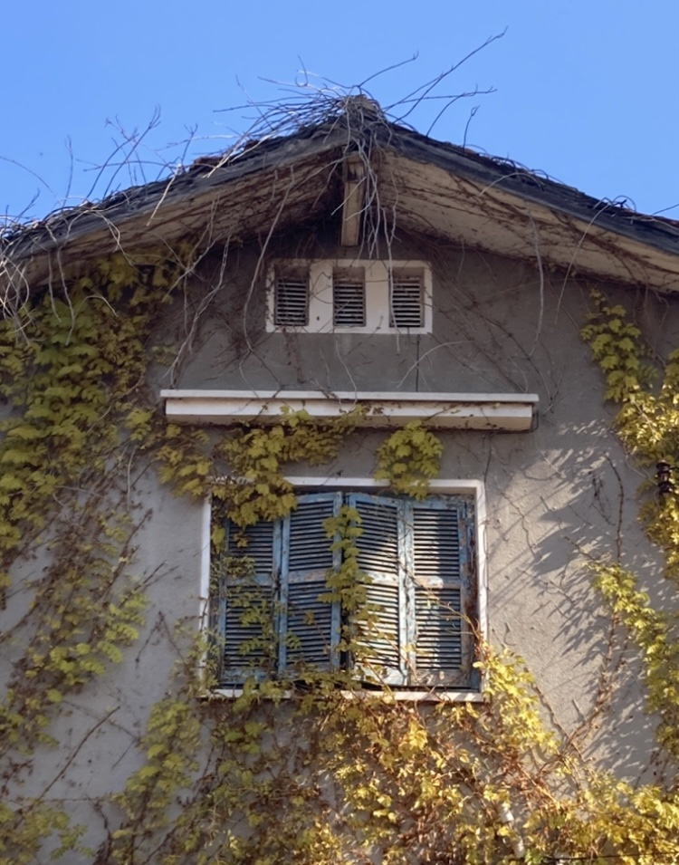
Μια άλλη επίπτωση που υπάρχει λόγω της απομάκρυνσης από το κέντρο είναι η μείωση των μαθητών στα κεντρικά σχολεία της πόλης με αποτέλεσμα ιστορικά σχολεία να κινδυνεύουν να κλείσουν ενώ άλλα σχολεία της επαρχίας να έχουν υπερπληθυσμό και έλλειψη αιθουσών.
Όλα τα πιο πάνω έχουν ως αποτέλεσμα επίσης την μείωση της αξίας των ακινήτων της περιοχής καθώς και τη δημιουργία μιας πολύ άσχημης εικόνας που δεν εκπροσωπεί μια ευρωπαϊκή πόλη.
Εννοείται πως κάλλιον του θεραπεύειν το προλαμβάνειν, όμως υπάρχουν λύσεις στο πρόβλημα που απαιτούν την ομαλή συνεργασία του κυβέρνησης και δήμου με τους ιδιοκτήτες των σπιτιών που δε βρίσκονται πια σε χρήση.
Ένας ιδανικός τρόπος διευθέτησης του προβλήματος αυτού είναι η άμεση καταγραφή των εγκαταλελειμμένων εστιών και η παραχώρηση τους σε άπορες οικογένειες με προϋπόθεση την τακτική συντήρηση και φροντίδα τους.
Μια άλλη λύση είναι η κατεδάφιση των σπιτιών, με τη σύμφωνη γνώμη του ιδιοκτήτη, φυσικά, και η ανέγερση καινούριων κτηρίων, τα οποία δεν αποτελούν κίνδυνο για τη δημόσια υγεία.
Θα μπορούσε να δίνεται ένα γενναιόδωρο κίνητρο στους ιδιοκτήτες ειδικά εάν η οικία αφορά ένα κτήριο που κρίθηκε ως διατηρητέο, ούτως ώστε αυτό να περάσει στην πολιτεία η οποία θα μπορούσε να το χρησιμοποιήσει ως κέντρο νεότητας ή ως κέντρο φύλαξης παιδιών, ή ακόμη ως κέντρο ενασχόλησης ηλικιωμένων.
Επίσης θα έπρεπε να δίνονται οικονομικά κίνητρα στις νέες οικογένειες για παραμονή τους στην περιοχή.
Οι νομοθέτες, οι εκπρόσωποι του λαού οφείλουν να προστατεύσουν και να δράσουν άμεσα, με ψήφισμα νομοθεσίας που θα συμπεριλαμβάνει τρόπους δράσης για επίλυση των προβλημάτων που επιφέρουν τα εγκαταλελειμμένα κτήρια και μέσω αυτής να προστατεύει τους υφιστάμενους κάτοικους της γειτονιάς δίνοντάς τους έτσι δικαίωμα να ζουν με ασφάλεια και με ελπίδα για το μέλλον της γειτονιάς στην οποία μεγάλωσαν.

Καπετανίδη Ελένη Β΄31
Κωνσταντίνου Κωνστάνσια Β΄32
Φάκα Θέκλα Β΄31

Πηγές:
- https://www.philenews.com/koinonia/eidiseis/article/1050619/mastig-ta-eggataleleimmena-ktiria
- https://www.ant1live.com/koinonia/514517_troktika-kai-fidia-esties-molynsis-ta-egkataleleimmena-ktiria-stin-aheritoy?amp=
- https://www.kathimerini.gr/society/561146602/ti-prepei-na-ginei-me-ta-egkataleleimmena/
- https://journals.lib.uth.gr/index.php/tovima/article/view/839/798

